**江门市技师学院**

**2025年校方责任保险、校方无责任保险采购项目需求书**

**第一章 用户需求书**

一、项目基本情况

|  |  |  |  |
| --- | --- | --- | --- |
| 项目名称 | 江门市技师学院2025年校方责任保险、校方无责任保险采购项目 | 项目编号 | xsb-cgzx-2025-32 |
| 采购预算/最高限价 | 5.5元/人/年（购买人数约11000人，具体购买人数以学院实际购买人数为准） | 履行期限 | 从合同签订生效之日起一年 |
| 评标办法 | 综合评分法 | 现场踏勘 | 否 |
| 联系人 | 陈老师 | 联系电话 | 0750-3728581 |

二、投标人资格条件要求

1.投标人应具备《中华人民共和国政府采购法》第二十二条规定的条件：

2.营业执照经营范围须与本项目相符。

3.投标人必须是经中国银行保险监督管理委员会批准设立的保险机构，取得经营保险业务许可证，业务范围包含该经营责任保险。

三、项目需求

（一）保障内容

|  |  |  |
| --- | --- | --- |
| 险种 | 保障项目 | 赔限额偿 |
| 1.校方责任保险 | 每人每次赔偿限额 | 30万 |
| 每次事故赔偿限额 | 500万 |
| 每年累计赔偿限额 | 1500万元 |
| 每次事故每人财产损失赔偿限额 | 2万元 |
| 每次事故财产损失赔偿限额 | 100万元 |
| 每次事故法律费用赔偿限额 | 10万元 |
| 免赔额 | 0 |
| 2.校方无责任保险(校园意外险) | 意外身故及伤残 | 15万元 |
| 未参加社会基本医疗保险、公费医疗的被保险人，医疗保险金给付的免赔额为100元，给付比例为80％；参加社会基本医疗保险、公费医疗的被保险人，医疗保险金给付的免赔额为0元，给付比例为90％。 | 2万元 |
| 3.保险期限 | 一年 | |

1. 服务期限：一年
2. （三）保障范围

1.校方责任保险，在保险期间和保单明细表中列明的保险区域范围内，被保险人在其校（园）内或由其统一组织并带领下的校（园）外活动中（限中国境内，港澳台地区除外），由于疏忽或过失造成下列依照中华人民共和国法律（不包括港澳台地区法律）应由被保险人承担的经济赔偿责任，保险公司负责赔偿：

（1）注册学生的人身伤亡或财产损失；

（2）事先经保险人书面同意的仲裁或诉讼费用；

上述第（1）与第（2）项每次事故赔偿总金额不得超过本保险单明细表中列明的每次事故赔偿限额。

发生保险责任事故后，被保险人为缩小或减少对注册学生的人身伤亡或财产损失的赔偿责任所支付必要的、合理的费用，保险人也负责赔偿。该项每次事故赔偿金额另行计算，最高不得超过本保险单明细表中列明的每次事故赔偿限额。

2.校方无责任保险。在本合同保险期间内，被保险人在校园内参加教育教学活动或者参加学校组织安排的校外活动时遭受意外伤害，保险公司依下列约定给付保险金：

（1）被保险人自该意外伤害发生之日起一百八十日内因该意外伤害导致身故的，保险公司按保险金额扣除已给付伤残保险金和医疗保险金后的余额给付身故保险金，本合同终止。

（2）被保险人因意外事故下落不明，经人民法院宣告死亡，本公司按保险金额扣除已给付伤残保险金和医疗保险金后的余额给付身故保险金，本合同终止。

（3）被保险人自该意外伤害发生之日起一百八十日内因该意外伤害导致身体伤残的，保险公司根据《人身保险伤残评定标准（行业标准）》（以下简称《标准》，见附表）的规定，按合同约定的保险金额乘以该处伤残的伤残等级所对应的保险金给付比例给付伤残保险金。

当同一保险事故导致两处或两处以上伤残时，保险公司仅按其中一处的伤残等级给付伤残保险金：如果各处的伤残等级不完全相同且最重的伤残等级所对应的伤残只有一处，保险公司按最重的伤残等级所对应的保险金给付比例给付伤残保险金；如果各处的伤残等级完全相同或最重的伤残等级所对应的伤残有两处或两处以上，保险公司将该伤残等级在原基础上晋升一级（但最高晋升至第一级），并按晋升后的伤残等级所对应的保险金给付比例给付伤残保险金。同一部位和性质的伤残，不能采用《标准》条文两条以上或者同一条文两次以上进行评定。

（4）被保险人因该意外伤害在二级以上（含二级）医院或本公司认可的其他医疗机构诊疗，对被保险人每次意外伤害事故所发生并实际支出的符合当地社会基本医疗保险支付范围的医疗费用，保险公司在扣除当地社会基本医疗保险、公费医疗或其他途径已经补偿或给付部分以及本合同约定的免赔额后，对其余额按合同约定的给付比例给付医疗保险金。医疗保险金的免赔额和给付比例，分别按照被保险人是否参加社会基本医疗保险、公费医疗的情况，由投保人在投保时与保险公司协商确定并在保险单上载明。保险期间届满被保险人治疗仍未结束的，保险公司继续承担给付医疗保险金的期限，自保险期间届满的次日起，门（急）诊治疗者以十五日为限；住院治疗者至出院之日止，但以九十日为限。

（5）保险公司所负给付各项保险金的责任以保险金额为限，对被保险人一次或者累计给付的各项保险金达到保险金额时，本合同终止。

四、提交报价单

详见（采购项目）报价表（附件5），投标人按照附件格式填入单价和总价，不得对附件表格的内容做任何修改，否则视为无效。

五、资金支付

中标供应商在签订服务协议后按学院实际购买人数的总价100%开具发票交采购方，办理支付手续，待采购人资金到位后支付。

**第二章 评分标准**

|  |  |  |  |  |
| --- | --- | --- | --- | --- |
| 序号 | 类别 | 项目 | 配分 | 具体内容要求 |
| 1 | 价格部分 | 价格评分 | 30分 | 投标报价得分=（评标基准价/投标报价）×100×30%  备注：评标基准价为满足招标文件要求且价格最低的投标报价。 |
| 2 | 技术部分 | 实施方案 | 25分 | 1.方案详细完整、合理可行性好，充分考虑采购人的实际使用需求，满足采购人实际使用需求的，得25分；  2.方案详细完整、合理可行性一般，未能充分考虑采购人的实际使用需求，基本满足采购人实际使用需求的，得15分；  3.方案详细完整、合理可行性差，未能充分考虑采购人的实际使用需求，不能满足采购人实际使用需求的，得5分；  4.没有提供方案的不得分。 |
| 理赔时效 | 10分 | 投标人提供的理赔统计数据进行评价：  1.7个工作日内（含7个工作日）完成理赔手续并赔付的，得10分；  2.7-14个工作日（含14个工作日）完成理赔手续并赔付的，得7分；   1. 超过14个工作日理赔手续并赔付的，得3分；   4.没有提供的得0分 |
| 3 | 商务部分 | 经营业绩 | 10分 | 各投标供应商2020年以来的相关学生险、校园责任险、团体意外险项目。  每提供一个项目业绩得2分，同一单位不同年度，可视为不同项目。本项最高得10分。投标供应商应在投标文件中提供相关业绩的合同或中标通知书等证明文件复印件（加盖公章），否则不得分。如果投标人为分支机构的，只计算该分支机构的上述合同业绩。 |
| 本项目服务网点人员的配备 | 10分 | 投标人拟投入本项目的服务人员：  1.提供人员8人（含）以上，得10分；  2.提供人员5人（含）以上，得5分；  3.提供人员3人（含）以上，得3分；  4.提供人员3人以下，得0分；  投标人应在投标文件中提供相关人员2023年-2024年6月中任意三个月的社保，不提供不得分。 |
| 投标人企业偿付能力 | 15分 | 2022年综合偿付能力充足率在250%以上（含250%）的，得15分；在200%-250%（含200%）的，得10分；在150%-200%（含150%）的，得5分；低于150%的，得2分。  上述得分需提供经第三方审计的偿付能力报告，不提供不得分。 |

第三章 响应文件资料组成及相关要求

1.封面（注明参与投标项目名称、单位、联系人、联系电话、正本或副本等信息）加盖公章，贴在密封袋面和投标文件封面（详见附件1）

2.投标资质证明文件

①投标人资格声明函（详见附件2）

②无重大违法记录声明函（详见附件3）

③有效的营业执照（或事业法人登记证或身份证等相关证明）复印件

④法定代表人（或经营者）身份证复印件和经营保险业务业务许可证

3.服务承诺书包括供货时效、送货服务、产品质量服务、售后服务等（详见附件4）

4.项目报价表（详见附件5）

响应文件所有材料加盖公章，一正本两副本，三份各自独立密封，在封面显著位置清楚标明“正本”或“副本”字样。如正本和副本内容不一致以正本书面文件为准。A4纸规格，加盖公章，顺序装订。密封文件袋须用封条密封加盖公章。

注：投标人可根据项目需求内容添加响应文件资料。

附件1：

封面：

**江门市技师学院**

**2025年校方责任保险、校方无责任保险目**

**项目编号：xsb-cgzx-2025-32**

**响**

**应**

**文**

**件**

（正本/副本）

投标人（盖章）：

法定代表人（或经营者）或委托代理人（签字）：

日期： 年 月 日

封面粘贴要求：按统一格式，完善相关资料后打印贴于档案袋正面

注意：请选择正本或副本，并加盖单位公章。

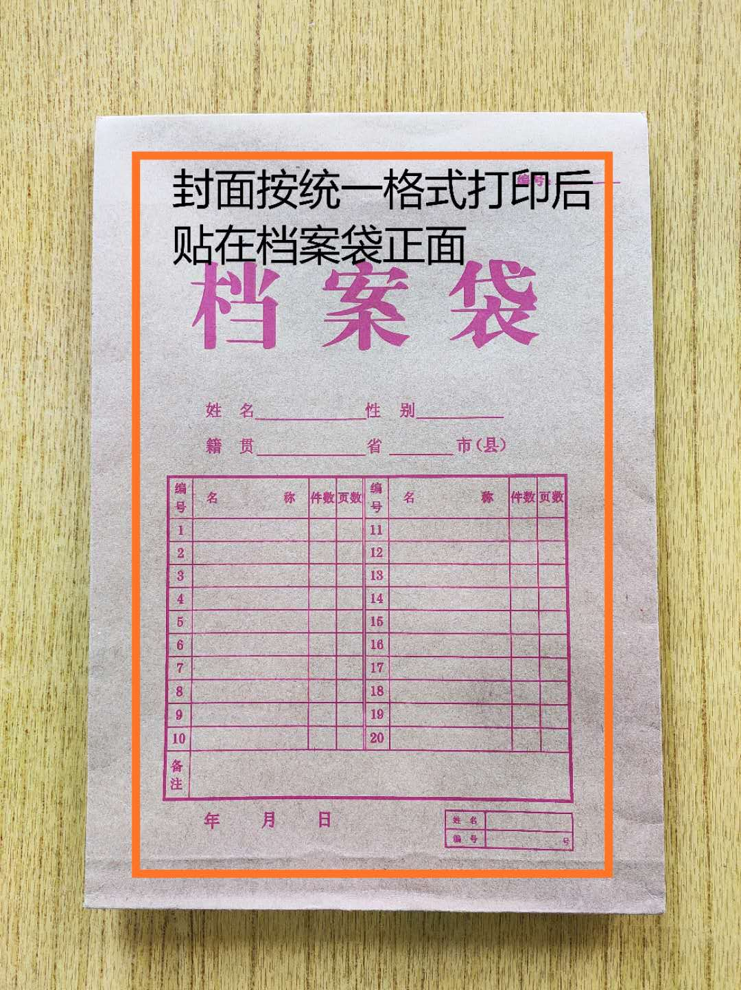

封条粘贴要求：密封条须贴在档案袋封口处，盖骑缝公章。

注意：下图仅供参考，密封条粘贴及盖章位置按需处理。

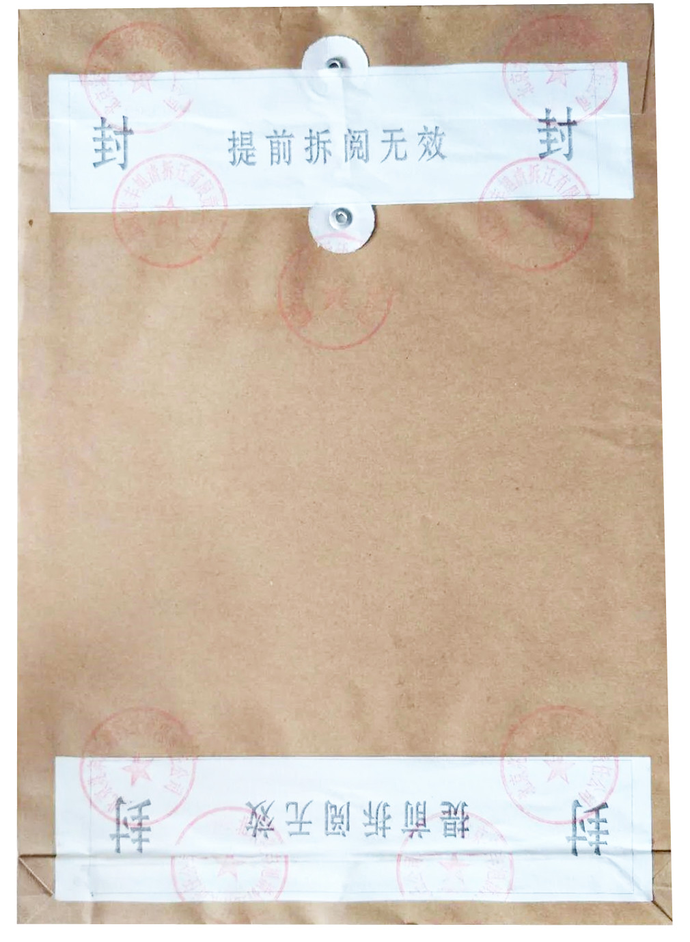

附件2：

**投标人资格声明函**

致：江门市技师学院

（投标人）郑重承诺：我单位在参与投标前已详细研究了本次招标的所有内容，包括澄清、修改文件（如果有）和所有已提供的参考资料以及有关附件，我单位完全明白并认为此招标没有倾向性，也不存在排斥潜在投标人的内容，我单位同意招标文件的相关条款，放弃对招标文件提出误解和质疑的一切权力。

我单位具备《中华人民共和国政府采购法》第二十二条规定的条件。

我单位作为法律、财务和运作上独立于采购人、采购代理机构的投标人，在此保证所提交的所有文件和全部说明是真实的和正确的。

我单位与其他投标人不存在单位负责人为同一人或者存在直接控股、管理关系。

如果本承诺与事实不符，我单位愿意无条件承担由此给本项目带来的一切后果(包括经济损失)。

投标人名称：（全称、盖章）

法定代表人（或经营者）或授权代表：（签字）

日期：　　年　　月　　日

附件3：

**无重大违法记录声明函**

致：江门市技师学院

（投标人）郑重承诺：我单位在参加政府采购活动前三年内在经营活动中没有重大违法记录（包括因违法经营受到刑事处罚或者责令停产停业、吊销许可证或者执照、较大数额罚款等行政处罚），无政府采购严重违法失信行为。

如果本承诺与事实不符，我单位愿意无条件承担由此给本项目带来的一切后果(包括经济损失)。

投标人名称：（全称、盖章）

法定代表人（或经营者）或授权代表：（签字）

日期：　　年　　月　　日

附件4：

**服务承诺书**

致：江门市技师学院

对于__________________项目（项目编号：__________________），我单位郑重承诺如中标/成交，我单位严格落实项目需求以下条款：(建议逐条复制项目需求相关条款原文)

1.

2.

3.

.........

特此承诺。

投标人名称：（全称、盖章）

法定代表人（或经营者）或授权代表：（签字）

日期：　　年　　月　　日

附件5：

**江门市技师学院2025年校方责任保险、校方无责任保险项目报价表**

报价单位：

|  |  |  |  |  |  |
| --- | --- | --- | --- | --- | --- |
| 项目名称 | 保费投标报价（元人民币/人/年） | 履行期限 | 险种 | 保险期限 | 保障项目 |
| 2025年校方责任保险、 校方无责任保险采购项目 | （小写金额） | 从合同签订生效之日起一年 | 校方责任保险、 校方无责任保险 | 一年 | 1、校方责任保险： 每人每次赔偿限额30万； 每所学校每次事故赔偿限额500万；每所学校每年累计赔偿限额1500万元；每次事故每人财产损失赔偿限额2万元；每所学校每次事故财产损失赔偿限额100万元；每所学校每次事故法律费用赔偿限额10万元；免赔额0。  2、校方无责任保险(校园意外险)：意外身故及伤残赔限额偿15万元；未参加社会基本医疗保险、公费医疗的被保险人，医疗保险金给付的免赔额为100元，给付比例为80％；参加社会基本医疗保险、公费医疗的被保险人，医疗保险金给付的免赔额为0元，给付比例为90％。赔限额偿2万元。 |
| （大写金额） |

注：1.以上项目报价均包括本项目采购需求和投入使用的所有费用，包括但不限于材料、制作、税款等费用。2.投标人不得对报价表的格式和内容进行修改，填表字迹清晰。